Спанбонд, спанлейс, sms - в чем разница?

Производство нетканых материалов - одно из наиболее перспективных направлений текстильной отрасли. За последние 10 лет оно выросло в объемах почти в 3 раза. Столь высокие темпы роста производства объясняются применением дешевых и быстрых способов получения текстильных полотен:

* Спандбонд (из расплава полимера);
* Спанлейс (крепление волокон с помощью водных струй);
* SMS (из раздува полимера).

Являясь экологически чистыми, стерильным и химически инертными продуктами, нетканые материалы нашли широкое применение в медицинской отрасли (акушерстве, гинекологии, хирургии). Высокие защитные свойства они обрели благодаря покрытию полимерными составами, что особенно важно при использовании в условиях стерильности. Сегодня из нетканых материалов производится одноразовая одежда, простыни, салфетки, полотенца, маски и многое другое.

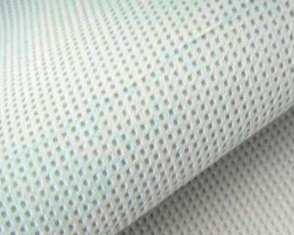Спанбонд

Этот нетканый термоскрепленный материал, состоящий из тончайших полипропиленовых нитей, является основным в производстве одноразовой одежды и белья. К его преимуществам относят биоинертность, прочность и доступную стоимость. Наибольшей популярностью в России пользуется спандбонд на основе полипропилена. Обязательными этапами в его производстве являются антистатическая и бактерицидная обработка.

При плотности, достигающей **42** гр./м2, спанбонд отличается высокой влаго- и воздухопроницаемостью, удобством в пошиве. Спанбонд можно сваривать, также возможна печать на его поверхности. Нетоксичность и гиппоаллергенность, возможность стерилизации и широкая цветовая палитра прекрасно объясняет его распространенность.

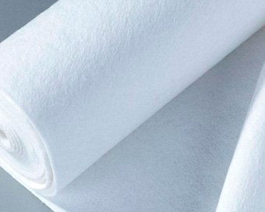Спанлейс

Производство материала происходит путем переплетения волокон полиэфира, вискозы, полипропилена, целлюлозы аквапотоками высокого давления. Наибольшей популярностью в России пользуется спанлейс на основе вискозы. Основными характеристиками материала являются:

* Эластичность,
* Прочность,
* Легкость,
* Экологичность,
* Гигроскопичность,
* Объемность,
* Барьерные свойства;
* Отсутствие ворсы.

Отличительными характеристиками спанлейса можно назвать оптимальное соотношение тонкости и прочности, нетоксичности и антистатичности. По степени влагопоглощения спанлейс не уступает вате и марле. Одноразовые салфетки и полотенца из данного материала приятны на ощупь, не вызывают аллергических реакций и раздражений. Плотность спанлейса, применяемого в производстве одноразовой медицинской одежды и расходных материалов, варьирует в диапазоне 30-80 гр./м2.

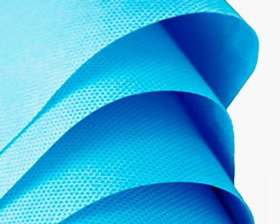SMS

SMS является композитом, произведенным на основе спанбонда. На все 100% он состоит из полипропиленовых волокон. Отличительной особенностью данного материала является то, что между 2-мя слоями спанбонда находится слой мельтблауна. SMS отличается высокими абсорбирующими свойствами, при этом не пропускает биологически активные жидкости, химические составы, жиры. В чистом виде он применяется для сбора нефтяных пятен с поверхности воды.

СМС широко используется в производстве одноразовой медицинской одежды. В сравнении с традиционным спанбондом, антибактерицидные свойства SMS выше в 7-10 раз. Также данный материал прекрасно справляется с ролью фильтрующего элемента в защитных масках. Из него изготавливают подголовники в поездах и самолетах, комплекты одноразового постельного белья для гостиниц и многое другое.